- Krychle má povrch 54 cm². Vypočítej délku úhlopříčky.

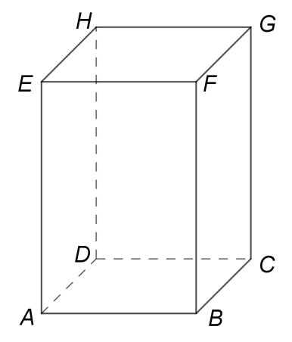
- Kvádr ABCDEFGH má čtvercovou podstavu o obsahu 25 cm². Obsah boční stěny je o 5 cm² větší než obsah podstavy. Vypočítej objem kvádru.

- Pravidelný kolmý čtyřboký hranol s podstavnou hranou 5 cm má objem 0,3 dm³. Vypočítej výšku tohoto hranolu.

- Pravidelný kolmý čtyřboký hranol má povrch 102 cm² a obsah pláště 84 cm². Vypočítej výšku hranolu, výsledek uveď v milimetrech.

- Nádoba tvaru válce má poloměr dna 9 cm, výšku 30 cm. Kolik litrů vody nalijeme do válce, má-li být naplněn do 3/4 objemu?

- V nádrži tvaru válce s vnitřním průměrem 6 m je 942 hl vody. Voda sahá do ⅔ hloubky nádrže. Vypočítej hloubku nádrže.

- Nádoba tvaru válce obsahuje 62,8 litru vody a je zcela naplněna. Výška nádoby je 0,5 m. Vypočítej průměr dna.

- Ze dřeva tvaru pravidelného čtyřbokého hranolu vznikne opracováním válec o maximálním objemu. Výška hranolu je 25 cm, hrana podstavy je 4 cm. Kolik % materiálu tvoří odpad?

